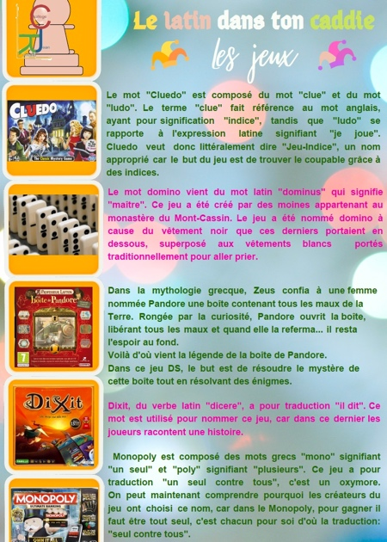
Questionnaire sur les jeux

- Que signifie le mot latin « dominus » ?
« maître »
« moine »
« vêtement »
- Quel est le mot latin qui signifie « il dit » ?
« dixit »
« dicere »
« dixera »
- Quelle est la traduction de « Cluedo » ?
« Indice »
« Jeu »
« Jeu-Indice »
- Dans la traduction de « Monopoly », quelle est la figure de style employée ?
L’oxymore
La métaphore
L’anaphore
- Qui confia la boîte à Pandore ?
Le professeur Layton
Zeus
Elle l’a trouvée toute seule
- Que portaient les moines du monastère de Mont-Cassin ?
Un vêtement noir et blanc
Un vêtement noir puis un blanc en dessous
Un vêtement blanc puis un noir en dessous
- Pourquoi le jeu Monopoly a-t-il été nommé ainsi ?
Car on est seul contre tous
Car on est tous ensemble
Car on est tous contre un
0 - 2 réponses justes : Tu n’as pas bien lu l’affiche, et tu n’étais donc pas très attentif… La prochaine fois intéresse toi plus et tu auras un meilleur score
3 – 5 réponses justes : Bravo, tu es à mi-parcours ! Tu connais maintenant la plupart des jeux latins ;-)
6 – 7 réponses justes : Félicitations ! Tu as été très attentif, et maintenant tu es un pro des origines latines des jeux

